Anexa nr. 21
la Documentația standard nr._____
din “____” ________ 20___

CAIET DE SARCINI

Bunuri

Obiectul: Mobilier

Autoritatea contractantă: Ministerul Dezvoltării Economice și Digitalizării, mun. Chișinău, str. Piața Marii Adunări Naționale 1

Nr. d/o | Cod CPV | Denumirea bunurilor/ serviciilor | Unitatea de măsură | Cantitatea | Specificarea tehnică deplină solicitată, Standarde de referință | Valoarea estimată  (se va indica pentru fiecare lot în parte)
Lotul I, mobilier
1 | 39100000-3 | Masă de birou | Buc. | 14 | Dimensiuni:  1800*750*H750 mm  Blat dublu, grosimea 36 mm, abs 42/2 executat din PAAL Laminat (Cronospan)  Culoare SONOMA 3025
2 | 39100000-3 | Anexă masă de birou | Buc. | 14 | Dimensiuni:  1200*470*H620 mm  Grosimea 18 mm, abs 2mm  PAAL Laminat (Cronospan)  Culoare SONOMA 3025
3 | 39100000-3 | Dulap pentru haine și mape | Buc. | 4 | Dimensiuni:  1800*600*H2200 mm  Grosimea 18 mm, abs 2mm  PAAL Laminat (Cronospan)  Culoare SONOMA 3025
4 | 39100000-3 | Masă rotundă | Buc. | 1 | D=810 mm  Blat dublu, grosimea 36 mm  PAAL Laminat (Cronospan)  Culoare SONOMA 3025
5 | 39100000-3 | Masă pentru sedință | Buc. | 1 | Dimensiuni:  L-2000 mm  l-1000 mm  h-750 mm  Grosimea-36 mm, abs 2mm  Culoare SONOMA 3025
6 | 39100000-3 | Masă pentru cafea | Buc. | 1 | Dimensiuni:  L-650 mm  l-500 mm  h-500 mm  Grosimea-18 mm, abs 2mm  Culoare SONOMA 3025
7 | 39100000-3 | Masă pentru computer | Buc. | 1 | Dimensiuni:  L-1800 mm  l-700 mm  h-750 mm  Cu 3 sertare în partea stângă a mesei conform schiței nr. 1.  Blat dublu, grosimea 36 mm, abs 42/2 executat din PAAL Laminat (Cronospan)  Culoare SONOMA 3025 | 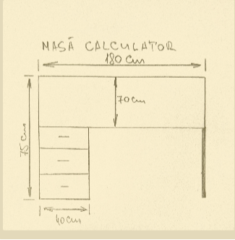
8 | 39100000-3 | Dulap combinat | Buc. | 1 | L-3000 mm  l-600 mm  h-2300 mm  Conform schiței nr. 2  Grosimea 18 mm, abs 2mm  PAAL Laminat (Cronospan)  Culoare SONOMA 3025 | 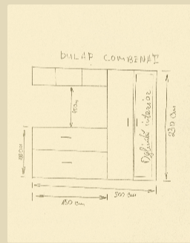
 | Valoare estimată Lotul I |  |  |  |  | 172 000, 00
Lotul II, fotolii, scaune pentru sălile de ședință
1 | 39113100-8 | Fotolii pentru birou | Buc. | 21 | Mecanism: ridicare-coborâre, balansare liberă, material: tapițerie, greutate maximă: 120 kg, fotoliu pentru personal. Garanție minimum-1 an.
2 | 39113100-8 | Fotolii pentru oaspeți | Buc. | 2 | Cu șezutul și spetează capitonată / paralon – 50mm/ cu ECO-Piele culoare bej, conform fotografiei. Garanție minimum-1 an. | 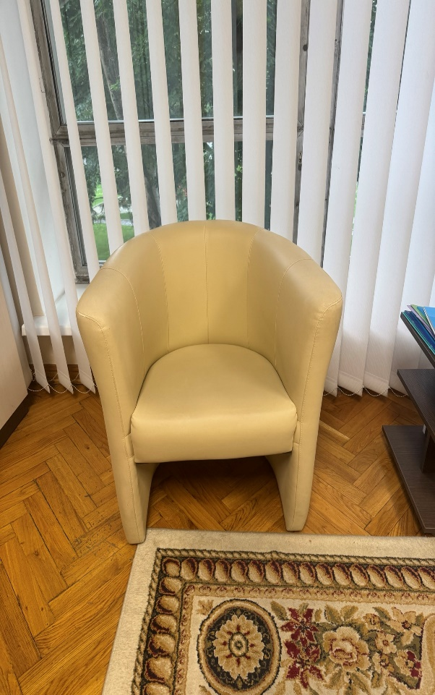
3 | 39112100-1 | Scaune pentru ședințe | Buc. | 10 | Scaun ISO de birou cu carcass din metal 20x20mm grosime pereți 2,0 mm, vopsită cu vopsea static în cuptoare special la temperaturi înalte, cu șezutul și spetează capitonată / paralon – 50mm/ cu ECO-Piele culoare negru, placaj 10mm, legătură dintre șezutul și suportul de bază nu mai puțin de 10 șuruburi. Culoare neagră. Garanție minimum-1 an.
Valoare estimată Lotul II |  |  |  |  |  | 102 000, 00
Lotul III, stâlp de steag
1 | 35821100-6 | Suport pentru două steaguri | Buc. | 1 | Suport pentru interior pentru două drapele
Valoare estimată Lotul III |  |  |  |  |  | 2000, 00
Valoarea totală estimată, fără TVA |  |  |  |  |  | 276 000, 00

